**INDICAÇÃO** Nº ­­­­_____ /2021

Excelentíssimo Senhor Presidente

**Ementa:** Limpeza e manutenção no túnel da Vila Santana

**INDICAMOS** a Excelentíssima Prefeita Municipal de Valinhos, Senhora Lucimara Godoy Vilas Boas, obedecendo aos termos regimentais vigentes, dentro das formalidades legais e ouvido o esclarecido Plenário, que proceda a estudos e tome as legais e cabíveis providências, objetivando-se **a limpeza e manutenção no túnel da Vila Santana.**

Justifica-se a presente indicação, pois munícipes que utilizam frequentemente a passagem pelo túnel tem reclamado da sujeira e falta de manutenção do local.

O túnel encontra-se em estado deplorável, com paredes pichadas, vazamento de água e mau cheiro.

Anexo, foto.

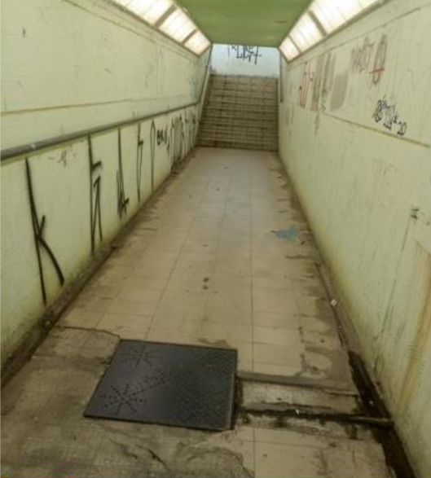

Diante do exposto, solicitamos a Senhora Prefeita Municipal, que estude com atenção esta nossa proposição e que na medida do possível procure atendê-la.

Valinhos 12 de abril de 2021

______________________

**FÁBIO DAMASCENO**

Vereador